Bijdrage Kerncommissie.
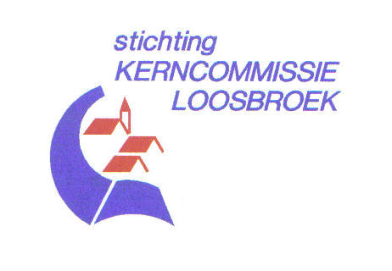

In tegenstelling tot eerdere vermelding; de openbare vergadering van het bestuur van de kerncommissie en de klankbordgroep is niet op donderdag 10 maart maar vervroegd naar donderdag 3 maart a.s.
De vergadering begint om 20.30 uur in De wis. Als je belangstelling hebt om erbij te zijn, dan graag even melden. (contactgegevens hieronder)

Op dinsdag 16 februari jl. is overleg geweest met het college van B&W en het bestuur van de kerncommissie. Er zijn diverse onderwerpen aan de orde geweest. O.a. hebben we toch weer opnieuw de tennisaccommodatie in onze kern aan de orde gesteld. In de afgelopen jaren is de accommodatie steeds opgesteld in de zgn. perspectiefnota, maar ook steeds weer afgevoerd als (nog) niet uit te voeren voornemen. Door het college werd het advies gegeven dit onderwerp (wat ons betreft bij herhaling) onder de aandacht van de raadsleden te brengen. Wij hebben dit al wel vaker gedaan. We zullen dit blijven doen onder het motto dat de aanhouder (vaak) wint. Wij zijn van mening dat een dergelijke voorziening, waarvoor een bewezen en onderbouwde belangstelling is, kan bijdragen aan de leefbaarheid en de aantrekkelijkheid van onze kern.
Opnieuw hebben wij het college gewezen op het gebrek aan initiatief om met betrekking tot de woningbouw aandacht te hebben voor specifieke doelgroepen. Ondanks het feit dat de bewering is dat de komende jaren rekening moet worden gehouden met een zekere krimp, blijft er toch behoefte aan senioren woningen en woonruimte voor één en/of tweepersoons huishoudens. Mogelijk kan het aantal inwoners krimpen, maar de verwachting is dat het aantal huishoudens in de toekomst, door een andere manier van leven/wonen toeneemt.
Overigens is het inwoneraantal van onze kern sinds 1994 (ontstaan van de gemeente Bernheze) nog steeds toegenomen. (het inwoner aantal naar parochie was 1994 1250 en afgelopen 01.01.16 gegroeid tot 1403. Een toename van ruim 150 inwoners.
Aanpassen van woningen om het langer kunnen blijven wonen mogelijk te maken is eveneens besproken. Dit onderwerp zal op een later moment de aandacht krijgen van de coöperatie welzijn en zorg HDL.
Als onderdeel van de coöperatie zal de komende periode de lokale invulling van welzijn en zorgvoorzieningen in onze kern worden uitgewerkt.
Inwoners die belangstelling hebben daaraan een bijdrage te leveren worden van harte uitgenodigd om aan te sluiten bij de werkgroep. (contactgegevens hieronder)

Met betrekking tot de aanleg van glasvezel is inmiddels bekend geworden dat de grotere kernen Heesch, Nistelrode en Heeswijk-Dinther hetzelfde worden behandelt als Loosbroek en Vorstenbosch namelijk er wordt geen glasvezel aangelegd door Reggefiber.
In DeMooiBernezeKrant van 8 februari werd nog gesproken over toestemming van de eigenaar KPN aan de beoogde installateur Reggefiber. Die toestemming is niet gegeven. Door de Stichting Glasvezel Bernheze moeten dus andere manieren worden onderzocht m.b.t. de aanleg van glasvezel in de bekabelde gebieden. Het ziet er naar uit dat de niet bekabelde gebieden wel worden voorzien van glasvezel.

Tot slot; de openbare jaarvergadering van de kerncommissie is gepland op donderdag 14 april a.s. Het centrale onderwerp zal zijn “Veiligheid” in de breedste zin.

Voor meer inlichtingen zie onze website: www.kerncommissieloosbroek.nl
Voor reacties: info@kerncommissieloosbroek.nl (of tel.: 0651470169)

